第一章、使用Django寫一個網頁

(一)第一步

本章節會透過一個簡單的投票網頁來學習，總共由兩個部分來組成

* 一個公開的網站，每個人都可以檢視以及投票
* 一個管理介面，可以讓管理員做新增修改刪除的動作

在此之前，請先安裝Django，可以使用以下指令來確認有無成功安裝以及確認你所安裝的版本。

* py -m django –version

如果已經成功安裝你應該確認你的安裝版本，如果沒安裝，你會得到以下的錯誤訊息。

* “No module named django”.

本教學使用版本Django3.2來撰寫，支援python3.6以及後續版本，如果你安裝Django的版本沒有符合此教學，你可以上網搜尋與你版本相對應的教學(官方網站有)抑或是把你的版本更新到3.2，如果你的python版本比較舊，你可以查看如圖1，如何安裝Django以及更新可以上網搜尋。

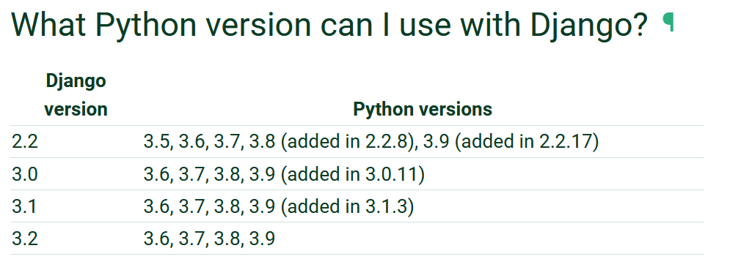

圖1

(二)創建一個項目

如果你是第一次使用Django，你會需要更動一些初始化設定，換句話說你會需要自動生成一些程式碼去建立一個Django項目，其中包含資料庫設置，Django特定的選項以及應用程式(application)等等的設定。首先我們先創建一個空資料夾，然後輸入以下指令，

接下來打開CMD並且輸入”cd”到你創建的資料夾。

* django-admin startproject mysite

輸入完成後你的資料夾會創建一個子資料夾叫”mysite”.但如果沒有成功創建，請點選以下網址查看發生的問題”[點我](https://docs.djangoproject.com/en/3.2/faq/troubleshooting/" \l "troubleshooting-django-admin)”，讓我們看上述指令所創造出來的結構如圖2。

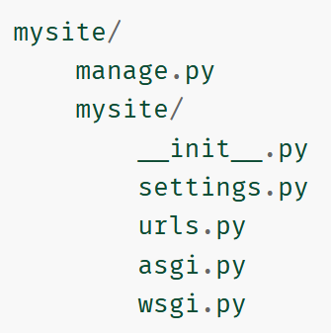

圖2

這些檔案為:

* 最外層的mysite/節點是你一整個項目的容器，他的名子不重要，你可以任意命名。
* Manage.py:這個檔案讓你跟你的Django項目做多方面的互動，你可讀取所有的細節有關於這個檔案，[點我查看細節](https://docs.djangoproject.com/en/3.2/ref/django-admin/)。
* 內層的mysite節點才是真正與你項目互動的檔案，這些檔案都是python檔案，你會使用這些檔案來導入其他檔案，例如(mysite.urls)這個檔案。
* mysite/__init__.py:一個空的檔案，目的是告訴python這個資料夾要被當成是一個python檔案，如果你是python初學者請去python官方網站讀取相關資料。
* mysite/settings.py:這個檔案是為了設定/設置Django項目[點我查看settings官方文件](https://docs.djangoproject.com/en/3.2/topics/settings/)。
* mysite/urls.py:用來宣告Django項目的URL，基本上就是項目的URL目錄，更多細節查看官方文件[查看](https://docs.djangoproject.com/en/3.2/topics/http/urls/)。
* mysite/asgi.py: ASGI-兼容的入口點，這是一個網路協議，更多細節查看官方文件[GITHUB的介紹](https://gist.github.com/chairco/457dbfd0f8530b3cc2a8a60c76252d49)。
* mysite/wsgi.pyWSGI-兼容的入口點， 這是一個網路協議，更多細節查看官方文件[連接](https://docs.djangoproject.com/en/3.2/howto/deployment/wsgi/)。

(三)啟動你的伺服器吧!

現在來驗證我們的Django項目有沒有成功，先切換到外部的mysite資料夾然後輸入以下指令，輸入後你會看到如圖3。

* py manage.py runserver

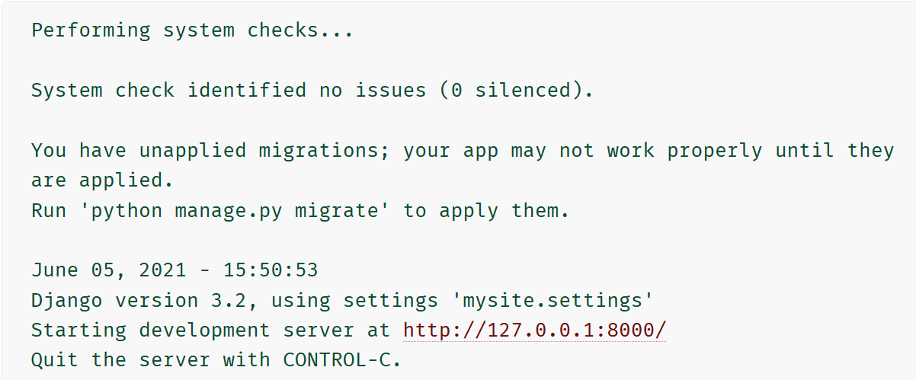

圖3

如果你的結果跟圖3一致，代表你成功部署了Django伺服器，一個輕量級的網頁伺服器，由純python撰寫，官方已將其包含Django以方便你快速的撰寫你的網站，而不用去處理伺服器的架設，像是Apache伺服器，接下來請特別注意，別使用類似的環境去發布網頁，這只是用在開發階段的網頁伺服器環境而已，(Django是一個網頁框架，而不是網頁伺服器!)接下來我們在瀏覽器輸入<http://127.0.0.1:8000/>你會看到“Congratulations!”以及一個火箭的畫面，預設的port是8000，但你也可以替換你的port如圖4，詳情請查閱官方文件[點我](https://docs.djangoproject.com/en/3.2/ref/django-admin/#django-admin-runserver)。

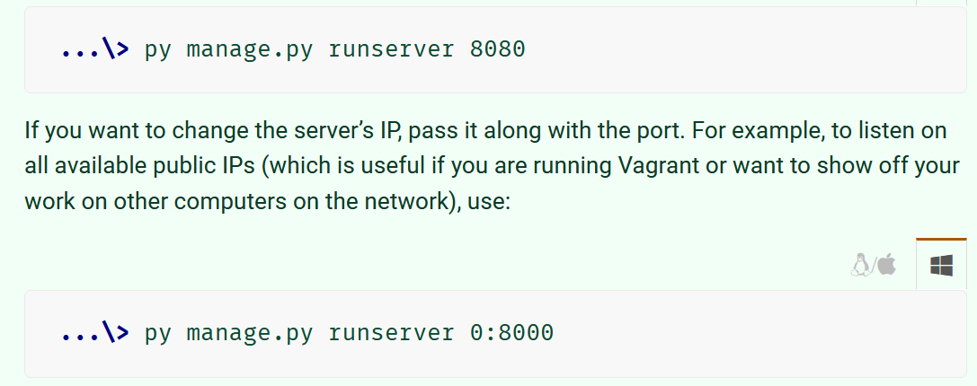

圖4

(四)實作投票網頁

(一)細節介紹、

現在你的環境項目已經設置好了，我們可以開始工作了!每一個你寫好的Django應用程式都遵循著特定python檔案，Django會自動生成所需目錄以及資料夾，你就可以專心編寫程式碼而不用去理會繁雜的設定。

Q:那你可能會想問項目跟app(應用程式)的差別?

A:app是一個網頁系統，例如投票網頁，或者是部落格，而項目是一個網站的配置以及應用程式的集合，一個項目可以包含多個應用程式，一個應用程式可以在多個項目中。

(二)投票程式的目錄設置、

你的應用程式只要有在python路徑上都可以使用，我們會創建一個投票應用程式跟”manage.py”會在同一個目錄底下，這樣我們就可以導入該模組，而不是mysite的子模組，在創建應用程式之前，請先確認跟”manage.py”是在同一目錄底下，然後輸入以下指令，輸入完後會創建一個資料夾叫做”polls”結果如圖5。

* py manage.py startapp polls

這個目錄結構會容納我們的投票應用程式。

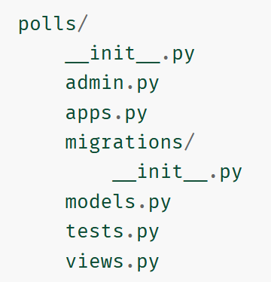

圖5

(三)寫出第一個view模板

打開 polls/view.py檔案然後輸入以下的程式碼如圖6

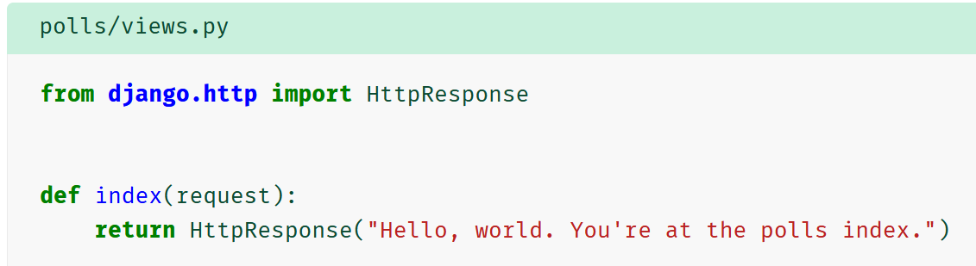

圖6

這是最簡單的view模板，要呼叫這個模板我們需要創建一個URLconf檔案，並渲染他，先創建一個檔案叫做urls.py，目錄結果應該要如圖7

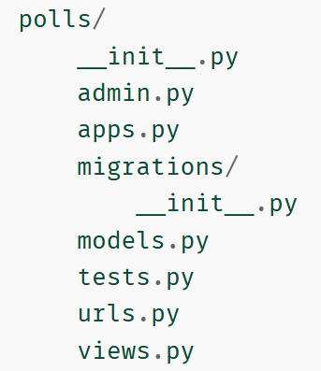

圖7

在 polls/urls.py檔案裏面寫入以下程式碼如圖8

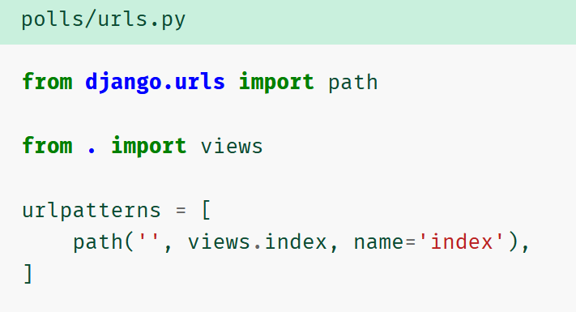

圖8

下一步我們要將URLconf檔案指向polls.urls模組，在mysite/urls.py目錄導入django.urls.include，然後插入一個incluse()函式，創造一個列表物件叫做urlpatterns如圖9

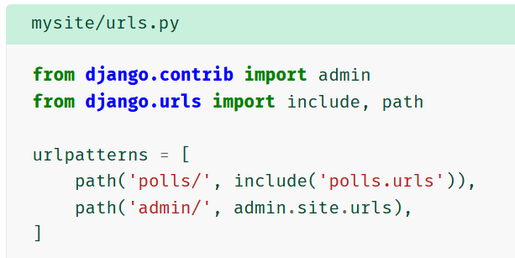

圖9

Include()函示允許你引用其他的URLconf檔案，每當Django在分析的時候遇到這個include()函示，會擷取與該項目匹配的URL字串，而剩下的字串則發送到已包含的URLconf去做進一步的處理，

Include()就是讓我們可以即插即用的概念，例如polls應用程式有自己的URLconf檔案(polls/urls.py)，可以放置在“/polls/”， 或是在“/fun_polls/”底下以及“/content/polls/”目錄底下(其他路徑下也可以)你的應用程式都還是可以正常使用。你應總是使用include()當你導入其他URL物件時，除了admin.site.urls是一個特例以外。

你現在成功的把index(你的view檔案)連接到URLconf了，輸入以下指令去驗證

* python manage.py runserver

打開瀏覽器輸入<http://localhost:8000/polls/> 你會看到如圖6的文字這邊要注意網址別輸入錯，要不然會是一個錯誤頁面。

Path()有四個參數，兩個必須的參數為 route/view 可有可無的參數為 kwargs/name ，我們來看一下這些參數的用途

* route: 一個包含物件的字串，當處理request要求時，Django會從” urlpatterns”列表尋找第一個相對應名稱的物件，直到找到為止，如圖8，物件並不會搜尋get跟post或是網域名稱，舉例來說如果你的網址是<https://www.example.com/myapp/> ，

Django只會搜尋myapp這個關鍵字，如果你的網址是<https://www.example.com/myapp/?page=3>同樣也只會搜尋myapp這個關鍵字 有點類似正規表達的搜尋方式。

* view:當Django找到一個相對應於view名稱的物件，就會調用該view檔案的函式，並傳入一個HttpRequest物件作為第一個參數，從route那捕捉的參數會以關鍵字參數的形式傳入，之後的章節會舉例說明。
* kwargs:隨意的關鍵字參數可以用字典的方式傳送到目標view檔案，未來的教學不會展示這個參數的用法。
* name:幫你的URL取名子可以讓在你Django系統中引用他，特別是在一個模板裡面(templates)這個強大的功能允許你使用全域改變的方式去改變URL物件，只需要改變單一一個檔案即可。
* 當你了解整個request流程以及回應的流程後，閱讀教學第二章，開始學習資料庫系統。

(第一章教學結束)

翻譯日期:2021/06/08

翻譯人員:陳永瀚

原文網址:[Django](https://docs.djangoproject.com/en/3.2/intro/tutorial01/)